漆膜划格器
型号：MK-QFH
产品简介：
QFH百格刀适用于用于有机涂料划格法附着力的测定，不仅适用于实验室，也可用于各种条件下的施工现场。本机是以一定规格的工具，将涂层做格阵图形切割并穿透，划格完成的图形按六级分类，评定涂层从底材分离的抗性，以‘级’表示。本机根据ISO2409-1992标准设计制造的，适用于GB/T9286-98、BS 3900 E6测试标准。

产品图片：
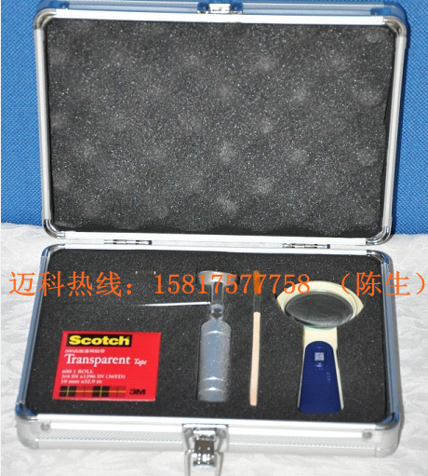

产品参数：
1、多刃切割刀间距分别为：1+0.01mm、2+0.01mm、3+0.01mm
2、多刃切割刀齿顶直线度分别为：≯0.003mm、≯0.006mm
3、多刃切割刀工作齿尖宽度：≯0.05mm
4、刀齿间距：1mm、2mm、3mm
5、漆膜厚度：60um、120um
6、附件：
1、划格器手柄1个
2、多刃切割刀各一片
3、测试胶带一盒
4、软毛刷1个
5、小内六角扳手1只
6、带灯放大镜1个
产品特点：
1、本机专用于镜片印刷涂层附着力测试，使产品质检更方便、快捷；
2、手动操作，根据要求对产品进行测试，人性化设计。

操作与使用方法:
1、试片必须按ISOR1514及ISO2808的规定制备。
2、将试片放置在有足够硬度的平板上。
3、手持划格器手柄，使多刃切割刀垂直于试片平面。
4、以均匀的压力，平衡的不颤动的手法和20-50mm/S的切割速度割划。
5、将度片旋转90°，在所割划的切口上重复以上操作，以使形成格阵图形。
6、用软毛刷测格阵图形的两对角线轻轻地向后5次，向前5次的刷试片。
7、试验至少在试片的三个不同位置上完成，如果三个位置的试验结果不同，
应在多于三个位置上重复试验，同时记录全部结果。
8、如需更换多刃切割刀，可用螺丝刀将刀体上两个螺丝旋松，换上所用的刀，
把刀刃口部位贴向手柄一侧，将螺丝旋紧。

注意事项:
1、所有切口应穿透涂层，但切入底材不得太深，不得过于用力切在金属钢材
上面，否则会断刀齿。
2、如因涂层过厚和硬而不能穿透到底材，则该试验无效，但应在试验报告中
说明。
3、在特殊情况下或有特殊要求时须配合胶带法测定。胶带一般是12.7mm宽的
半透明胶带，背材为聚酯薄膜或醋酸纤维。将胶带贴在整个划格上，然后
以最小角度撕下，结果可根据漆膜表面被胶落面积的比例来求得。
4、试验应在温度23±2℃和相对湿度50±5％中进行。

附着力测试等级：
ISO等级 | 测试结果 | 剥落面积比例S
0 | 切口边缘光滑，无任何剥落 | S=0%
1 | 切口相交处有轻微剥落 | 0＜S≤5%
2 | 切口边缘及相交处有小片剥落 | 5%＜S≤15%
3 | 切口边缘及相交处有中片剥落 | 15%＜S≤35%
4 | 切口边缘及相交处有大片剥落 | 35%＜S≤65%
5 | 切口边缘及相交处有特大片剥落 | 65%＜S

